**ОПИСАНИЕ МЕСТОПОЛОЖЕНИЯ ГРАНИЦ**

**д. Железновка, Просницкое сельское поселение, Кирово-Чепецкий район,**

**Кировская область**

(наименование объекта, местоположение границ которого описано (далее - объект))

**Раздел 1**

|  |  |  |
| --- | --- | --- |
| **Сведения об объекте** | | |
| **№ п/п** | **Характеристики объекта** | **Описание характеристик** |
| **1** | **2** | **3** |
| 1. | Местоположение объекта | Кировская область, район Кирово- Чепецкий, сельское поселение Просницкое |
| 2. | Площадь объекта +/- величина  погрешности определения площади (Р +/- Дельта Р) | 503453 +/- 12417 м² |
| 3. | Иные характеристики объекта | - |
|  | | |

**Раздел 2**

|  |  |  |  |  |  |
| --- | --- | --- | --- | --- | --- |
| **Сведения о местоположении границ объекта** | | | | | |
| 1. Система координат МСК-43, зона 2 | | | | | |
| 2. Сведения о характерных точках границ объекта | | | | | |
| **Обозначение характерных точек границ** | **Координаты, м** | | **Метод определения координат характерной точки** | **Средняя квадратическая погрешность положения характерной точки (Мt), м** | **Описание обозначения точки на местности (при наличии)** |
| **X** | **Y** |
| **1** | **2** | **3** | **4** | **5** | **6** |
| 1 | 572166.90 | 2227883.72 | Аналитический  метод | 5 | - |
| 2 | 572145.93 | 2227879.90 | Аналитический  метод | 5 | - |
| 3 | 572133.32 | 2227875.39 | Аналитический  метод | 5 | - |
| 4 | 572126.88 | 2227870.50 | Аналитический метод | 5 | - |
| 5 | 572119.52 | 2227849.82 | Аналитический метод | 5 | - |
| 6 | 572106.90 | 2227859.82 | Аналитический метод | 5 | - |
| 7 | 572096.42 | 2227872.11 | Аналитический метод | 5 | - |
| 8 | 572093.73 | 2227882.42 | Аналитический метод | 5 | - |
| 9 | 572089.61 | 2227887.99 | Аналитический метод | 5 | - |
| 10 | 572082.11 | 2227894.64 | Аналитический метод | 5 | - |
| 11 | 572072.87 | 2227909.97 | Аналитический метод | 5 | - |
| 12 | 572063.82 | 2227928.98 | Аналитический  метод | 5 | - |
| 13 | 572059.32 | 2227932.80 | Аналитический  метод | 5 | - |
| 14 | 572049.21 | 2227939.83 | Аналитический  метод | 5 | - |
| 15 | 572039.48 | 2227936.31 | Аналитический  метод | 5 | - |
| 16 | 572026.79 | 2227929.52 | Аналитический  метод | 5 | - |
| 17 | 572009.87 | 2227914.94 | Аналитический  метод | 5 | - |
| 18 | 571989.77 | 2227903.56 | Аналитический  метод | 5 | - |
| 19 | 571968.23 | 2227895.78 | Аналитический  метод | 5 | - |
| 20 | 571961.61 | 2227888.83 | Аналитический  метод | 5 | - |
| 21 | 571993.20 | 2227841.80 | Аналитический  метод | 5 | - |
| 22 | 572006.01 | 2227831.04 | Аналитический метод | 5 | - |
|  | | | | | |
| 2. Сведения о характерных точках границ объекта | | | | | |

|  |  |  |  |  |  |
| --- | --- | --- | --- | --- | --- |
| **Обозначение характерных точек границ** | **Координаты, м** | | **Метод определения координат характерной точки** | **Средняя квадратическая погрешность положения характерной точки (Мt), м** | **Описание обозначения точки на местности (при наличии)** |
| **X** | **Y** |
| **1** | **2** | **3** | **4** | **5** | **6** |
| 23 | 572009.69 | 2227825.61 | Аналитический метод | 5 | - |
| 24 | 572008.88 | 2227819.50 | Аналитический метод | 5 | - |
| 25 | 572005.62 | 2227816.61 | Аналитический метод | 5 | - |
| 26 | 571997.61 | 2227825.12 | Аналитический метод | 5 | - |
| 27 | 571984.22 | 2227839.42 | Аналитический метод | 5 | - |
| 28 | 571969.60 | 2227855.24 | Аналитический метод | 5 | - |
| 29 | 571928.33 | 2227899.98 | Аналитический метод | 5 | - |
| 30 | 571900.48 | 2227918.22 | Аналитический метод | 5 | - |
| 31 | 571890.93 | 2227917.00 | Аналитический метод | 5 | - |
| 32 | 571870.07 | 2227905.16 | Аналитический метод | 5 | - |
| 33 | 571865.51 | 2227897.00 | Аналитический метод | 5 | - |
| 34 | 571793.72 | 2227842.41 | Аналитический  метод | 5 | - |
| 35 | 571945.37 | 2227695.38 | Аналитический  метод | 5 | - |
| 36 | 571944.63 | 2227683.93 | Аналитический  метод | 5 | - |
| 37 | 571931.70 | 2227692.33 | Аналитический  метод | 5 | - |
| 38 | 571902.92 | 2227698.58 | Аналитический  метод | 5 | - |
| 39 | 571881.50 | 2227698.81 | Аналитический  метод | 5 | - |
| 40 | 571868.39 | 2227701.33 | Аналитический  метод | 5 | - |
| 41 | 571855.59 | 2227709.12 | Аналитический  метод | 5 | - |
| 42 | 571794.28 | 2227723.70 | Аналитический  метод | 5 | - |
| 43 | 571774.98 | 2227723.62 | Аналитический  метод | 5 | - |
| 44 | 571743.08 | 2227728.51 | Аналитический  метод | 5 | - |
| 45 | 571673.33 | 2227685.61 | Аналитический  метод | 5 | - |
| 46 | 571693.88 | 2227596.28 | Аналитический  метод | 5 | - |
| 47 | 571710.80 | 2227541.70 | Аналитический  метод | 5 | - |
|  | | | | | |
| 2. Сведения о характерных точках границ объекта | | | | | |

|  |  |  |  |  |  |
| --- | --- | --- | --- | --- | --- |
| **Обозначение характерных точек границ** | **Координаты, м** | | **Метод определения координат характерной точки** | **Средняя квадратическая погрешность положения характерной точки (Мt), м** | **Описание обозначения точки на местности (при наличии)** |
| **X** | **Y** |
| **1** | **2** | **3** | **4** | **5** | **6** |
| 48 | 571716.98 | 2227481.31 | Аналитический метод | 5 | - |
| 49 | 571627.82 | 2227432.37 | Аналитический  метод | 5 | - |
| 50 | 571614.52 | 2227420.24 | Аналитический  метод | 5 | - |
| 51 | 571665.56 | 2227352.00 | Аналитический  метод | 5 | - |
| 52 | 571685.10 | 2227326.39 | Аналитический  метод | 5 | - |
| 53 | 571691.75 | 2227314.94 | Аналитический  метод | 5 | - |
| 54 | 571656.75 | 2227287.87 | Аналитический метод | 5 | - |
| 55 | 571620.03 | 2227259.85 | Аналитический метод | 5 | - |
| 56 | 571582.50 | 2227232.14 | Аналитический метод | 5 | - |
| 57 | 571574.64 | 2227225.86 | Аналитический метод | 5 | - |
| 58 | 571729.30 | 2227086.65 | Аналитический метод | 5 | - |
| 59 | 571783.47 | 2227038.00 | Аналитический метод | 5 | - |
| 60 | 571921.96 | 2227112.73 | Аналитический метод | 5 | - |
| 61 | 572168.46 | 2226965.88 | Аналитический метод | 5 | - |
| 62 | 572368.62 | 2226852.81 | Аналитический метод | 5 | - |
| 63 | 572382.62 | 2226972.92 | Аналитический метод | 5 | - |
| 64 | 572333.68 | 2226997.42 | Аналитический метод | 5 | - |
| 65 | 572291.49 | 2227019.58 | Аналитический  метод | 5 | - |
| 66 | 572249.72 | 2227040.81 | Аналитический  метод | 5 | - |
| 67 | 572223.78 | 2227054.98 | Аналитический  метод | 5 | - |
| 68 | 572181.89 | 2227077.89 | Аналитический  метод | 5 | - |
| 69 | 572138.07 | 2227108.59 | Аналитический  метод | 5 | - |
| 70 | 572120.88 | 2227120.47 | Аналитический  метод | 5 | - |
| 71 | 572086.56 | 2227144.00 | Аналитический  метод | 5 | - |
| 72 | 572075.54 | 2227151.33 | Аналитический  метод | 5 | - |
|  | | | | | |
| 2. Сведения о характерных точках границ объекта | | | | | |

|  |  |  |  |  |  |
| --- | --- | --- | --- | --- | --- |
| **Обозначение характерных точек границ** | **Координаты, м** | | **Метод определения координат характерной точки** | **Средняя квадратическая погрешность положения характерной точки (Мt), м** | **Описание обозначения точки на местности (при наличии)** |
| **X** | **Y** |
| **1** | **2** | **3** | **4** | **5** | **6** |
| 73 | 572056.89 | 2227164.24 | Аналитический метод | 5 | - |
| 74 | 572039.00 | 2227176.72 | Аналитический  метод | 5 | - |
| 75 | 572200.49 | 2227339.00 | Аналитический  метод | 5 | - |
| 76 | 572281.55 | 2227257.98 | Аналитический  метод | 5 | - |
| 77 | 572363.26 | 2227234.35 | Аналитический  метод | 5 | - |
| 78 | 572444.45 | 2227210.88 | Аналитический  метод | 5 | - |
| 79 | 572448.53 | 2227209.81 | Аналитический  метод | 5 | - |
| 80 | 572556.29 | 2227459.34 | Аналитический  метод | 5 | - |
| 81 | 572549.57 | 2227464.22 | Аналитический  метод | 5 | - |
| 82 | 572522.27 | 2227479.30 | Аналитический  метод | 5 | - |
| 83 | 572496.45 | 2227506.00 | Аналитический  метод | 5 | - |
| 84 | 572432.06 | 2227516.73 | Аналитический метод | 5 | - |
| 85 | 572386.88 | 2227524.26 | Аналитический метод | 5 | - |
| 86 | 572379.24 | 2227524.98 | Аналитический метод | 5 | - |
| 87 | 572384.57 | 2227543.13 | Аналитический метод | 5 | - |
| 88 | 572391.90 | 2227568.16 | Аналитический метод | 5 | - |
| 89 | 572401.46 | 2227600.76 | Аналитический метод | 5 | - |
| 90 | 572410.65 | 2227632.18 | Аналитический  метод | 5 | - |
| 91 | 572402.20 | 2227674.60 | Аналитический  метод | 5 | - |
| 92 | 572359.56 | 2227697.06 | Аналитический  метод | 5 | - |
| 93 | 572338.90 | 2227707.93 | Аналитический  метод | 5 | - |
| 94 | 572296.94 | 2227713.38 | Аналитический  метод | 5 | - |
| 95 | 572271.36 | 2227716.69 | Аналитический  метод | 5 | - |
| 96 | 572250.54 | 2227703.51 | Аналитический  метод | 5 | - |
| 97 | 572240.39 | 2227697.09 | Аналитический  метод | 5 | - |
|  | | | | | |
| 2. Сведения о характерных точках границ объекта | | | | | |

|  |  |  |  |  |  |
| --- | --- | --- | --- | --- | --- |
| **Обозначение характерных точек границ** | **Координаты, м** | | **Метод определения координат характерной точки** | **Средняя квадратическая погрешность положения характерной точки (Мt), м** | **Описание обозначения точки на местности (при наличии)** |
| **X** | **Y** |
| **1** | **2** | **3** | **4** | **5** | **6** |
| 98 | 572202.35 | 2227673.00 | Аналитический метод | 5 | - |
| 99 | 572164.30 | 2227648.92 | Аналитический  метод | 5 | - |
| 100 | 572160.00 | 2227646.20 | Аналитический  метод | 5 | - |
| 101 | 572157.12 | 2227637.46 | Аналитический  метод | 5 | - |
| 102 | 572148.00 | 2227609.80 | Аналитический  метод | 5 | - |
| 103 | 572138.44 | 2227600.16 | Аналитический метод | 5 | - |
| 104 | 572102.00 | 2227563.46 | Аналитический метод | 5 | - |
| 105 | 572086.24 | 2227547.60 | Аналитический метод | 5 | - |
| 106 | 572068.59 | 2227529.81 | Аналитический метод | 5 | - |
| 107 | 572067.04 | 2227528.25 | Аналитический метод | 5 | - |
| 108 | 572060.18 | 2227520.48 | Аналитический метод | 5 | - |
| 109 | 572016.30 | 2227470.74 | Аналитический  метод | 5 | - |
| 110 | 572015.80 | 2227460.60 | Аналитический  метод | 5 | - |
| 111 | 571994.60 | 2227433.20 | Аналитический  метод | 5 | - |
| 112 | 571985.30 | 2227418.00 | Аналитический  метод | 5 | - |
| 113 | 571975.10 | 2227402.20 | Аналитический  метод | 5 | - |
| 114 | 571961.80 | 2227412.70 | Аналитический  метод | 5 | - |
| 115 | 571944.84 | 2227416.63 | Аналитический  метод | 5 | - |
| 116 | 571925.19 | 2227421.62 | Аналитический  метод | 5 | - |
| 117 | 571921.60 | 2227419.36 | Аналитический  метод | 5 | - |
| 118 | 571905.84 | 2227424.64 | Аналитический  метод | 5 | - |
| 119 | 571901.00 | 2227428.70 | Аналитический  метод | 5 | - |
| 120 | 571912.10 | 2227439.40 | Аналитический  метод | 5 | - |
| 121 | 571918.59 | 2227452.99 | Аналитический  метод | 5 | - |
| 122 | 571916.18 | 2227472.43 | Аналитический  метод | 5 | - |
|  | | | | | |
| 2. Сведения о характерных точках границ объекта | | | | | |

|  |  |  |  |  |  |
| --- | --- | --- | --- | --- | --- |
| **Обозначение характерных точек границ** | **Координаты, м** | | **Метод определения координат характерной точки** | **Средняя квадратическая погрешность положения характерной точки (Мt), м** | **Описание обозначения точки на местности (при наличии)** |
| **X** | **Y** |
| **1** | **2** | **3** | **4** | **5** | **6** |
| 123 | 571958.54 | 2227520.58 | Аналитический метод | 5 | - |
| 124 | 572008.68 | 2227573.16 | Аналитический  метод | 5 | - |
| 125 | 572047.34 | 2227621.55 | Аналитический  метод | 5 | - |
| 126 | 572062.38 | 2227626.59 | Аналитический  метод | 5 | - |
| 127 | 572082.62 | 2227639.49 | Аналитический  метод | 5 | - |
| 128 | 572091.92 | 2227671.40 | Аналитический  метод | 5 | - |
| 129 | 572089.79 | 2227678.96 | Аналитический метод | 5 | - |
| 130 | 572100.35 | 2227699.19 | Аналитический метод | 5 | - |
| 131 | 572110.71 | 2227703.39 | Аналитический метод | 5 | - |
| 132 | 572126.14 | 2227717.59 | Аналитический метод | 5 | - |
| 133 | 572162.48 | 2227760.27 | Аналитический метод | 5 | - |
| 134 | 572171.46 | 2227777.52 | Аналитический метод | 5 | - |
| 135 | 572184.76 | 2227831.58 | Аналитический метод | 5 | - |
| 136 | 572189.32 | 2227857.06 | Аналитический метод | 5 | - |
| 137 | 572197.31 | 2227867.60 | Аналитический метод | 5 | - |
| 138 | 572209.92 | 2227899.21 | Аналитический метод | 5 | - |
| 139 | 572216.42 | 2227925.39 | Аналитический метод | 5 | - |
| 140 | 572223.10 | 2227955.40 | Аналитический  метод | 5 | - |
| 141 | 572237.09 | 2227996.78 | Аналитический  метод | 5 | - |
| 142 | 572217.17 | 2228003.80 | Аналитический  метод | 5 | - |
| 143 | 572213.30 | 2228005.02 | Аналитический  метод | 5 | - |
| 1 | 572166.90 | 2227883.72 | Аналитический  метод | 5 | - |
|  | | | | | |
| 3. Сведения о характерных точках части (частей) границы объекта | | | | | |

|  |  |  |  |  |  |
| --- | --- | --- | --- | --- | --- |
| **Обозначение характерных точек части границы** | **Координаты, м** | | **Метод определения координат характерной точки** | **Средняя квадратическая погрешность положения характерной точки (Мt), м** | **Описание обозначения точки на местности (при наличии)** |
| **X** | **Y** |
| **1** | **2** | **3** | **4** | **5** | **6** |
| - | - | - | - | - | - |
|  | | | | | |

**Раздел 3**

|  |  |  |  |  |  |  |  |
| --- | --- | --- | --- | --- | --- | --- | --- |
| **Сведения о местоположении измененных (уточненных) границ объекта** | | | | | | | |
| 1. Система координат - | | | | | | | |
| 2. Сведения о характерных точках границ объекта | | | | | | | |
| **Обозначение характерных точек границ** | **Существующие координаты, м** | | **Измененные (уточненные) координаты, м** | | **Метод определения координат характерной точки** | **Средняя квадратическая погрешность положения характерной точки (Мt), м** | **Описание обозначения точки на местности (при наличии)** |
| **X** | **Y** | **X** | **Y** |
| **1** | **2** | **3** | **4** | **5** | **6** | **7** | **8** |
| - | - | - | - | - | - | - |  |
| 3. Сведения о характерных точках части (частей) границы объекта | | | | | | | |
| **Обозначение характерных точек части границы** | **Существующие координаты, м** | | **Измененные (уточненные) координаты, м** | | **Метод определения координат характерной точки** | **Средняя квадратическая погрешность положения характерной точки (Мt), м** | **Описание обозначения точки на местности (при наличии)** |
| **X** | **Y** | **X** | **Y** |
| **1** | **2** | **3** | **4** | **5** | **6** | **7 8** | |
| - | - | - | - | - | - | - |  |
|  | | | | | | | |

**Раздел 4**

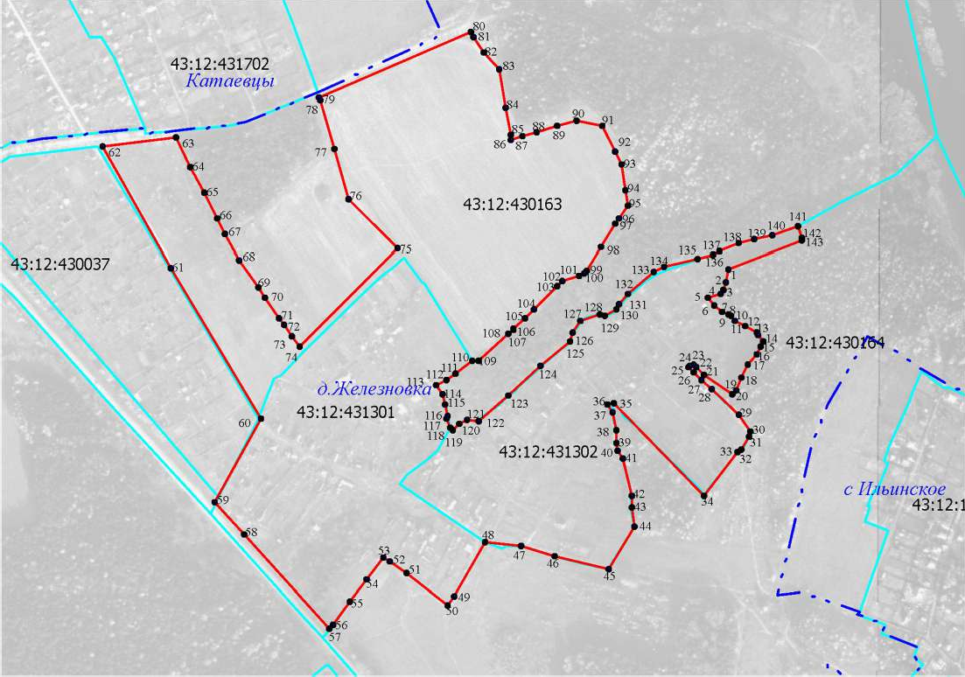

**План границ объекта**

Масштаб 1: 8000

Используемые условные знаки и обозначения:

вновь образованная часть границы зоны, сведения о которой достаточны для определения её местоположения; граница смежного населенного пункта;

граница кадастрового квартала;

1 обозначение характерной точки границы, сведения о которой позволяют однозначно определить ее местоположение на местности;

Подпись Дата "_05 " 07 2023_г.

**ТЕКСТОВОЕ ОПИСАНИЕ**

**местоположения границ населенных пунктов, территориальных зон**

|  |  |  |
| --- | --- | --- |
| **Прохождение границы** | | **Описание прохождения границы** |
| **от точки** | **до точки** |
| **1** | **2** | **3** |
| - | - | - |
|  | | |